Laporan Praktikum 2



|  |
| --- |
| Disusun Untuk Memenuhi Tugas Mata Kuliah Web Programming 2 |
| Nama : Denis Oktaviano  NIM : 18090135  Kelas : 5C |

**PRODI D IV TEKNIK INFORMATIKA**

**POLITEKNIK HARAPAN BERSAMA TEGAL**

1. Source Code

latihan1.php 🡪 controller

latihan2.php 🡪 controller

model_latihan1.php 🡪 model

View-latihan.php 🡪 View

1. URL

<http://localhost/pustaka-booking-denis/index.php/latihan1/penjumlahan/5/7>

<http://localhost/pustaka-booking-denis/index.php/latihan2/penjumlahan/5/7>

1. Capture Output Program

latihan1.php

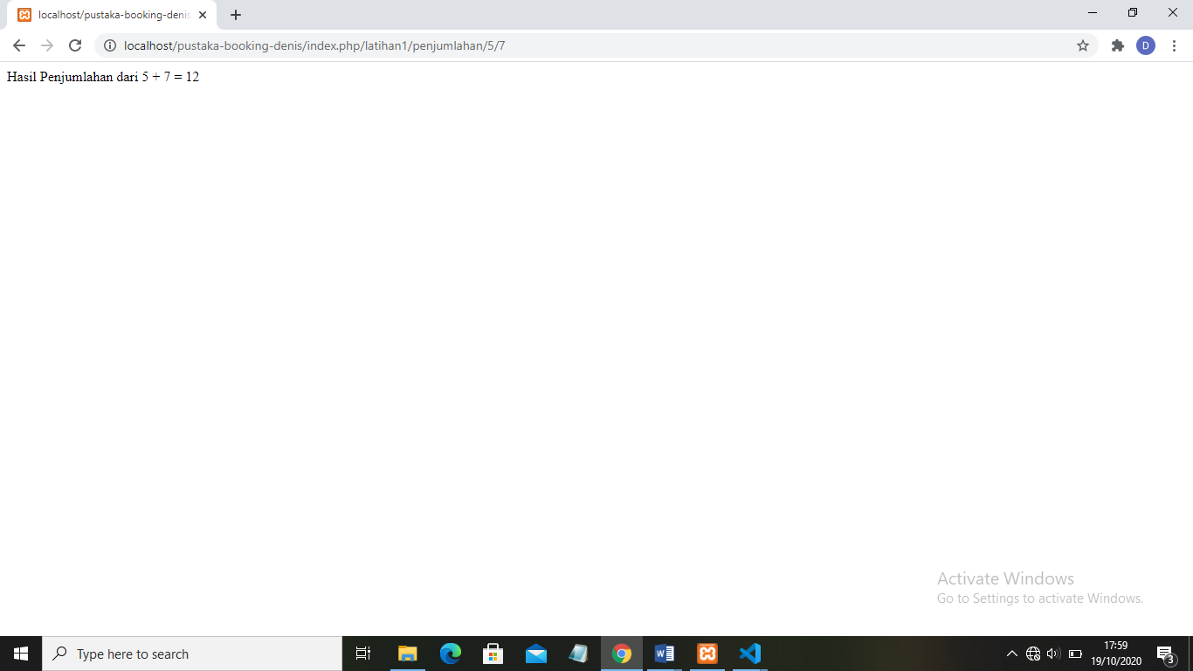

latihan2.php

